Сказка про первые весенние цветы.
Уважаемые родители!
Прочитайте сказку малышам, и вы познакомьте их с цветочками,
которые первыми встречают весну.
Цель: познакомить с названиями первых весенних цветов.
Задачи: познакомить с признаками весны, создать весеннее настроение.

Сказка "Пора просыпаться".
Наступила весна. Солнышко становилось все теплее и теплее.

На полянке стала расти первая травка. Звери выползли из своих норок. Птички прилетели из теплых краев.
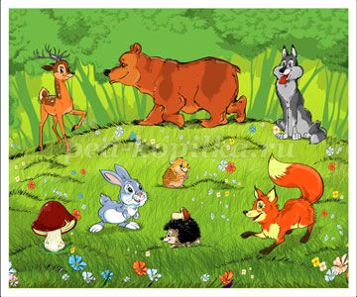

Вот и цветочки на весенней полянке тоже начали просыпаться.
Первым проснулся маленький беленький Подснежник.

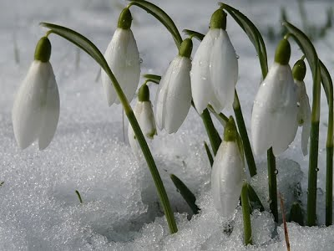
- Вставайте, сони! - крикнул Подснежник,- хватит спать!
- Опять ты всех будишь!- ответили желтые цветочки Мать-и-мачехи.
Дай нам еще поспать.

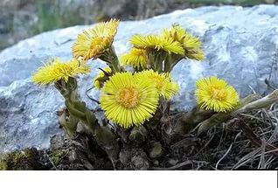

К Мать-и-мачехе присоединились и нежные душистые Ландыши. 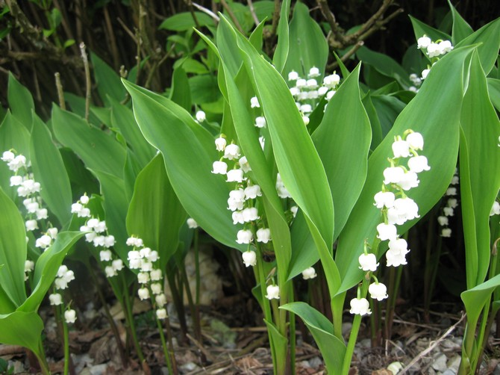
Они тоже злились на подснежник за то, что он их разбудил.
А тут и красавец Тюльпан просыпаться стал и тоже недоволен.

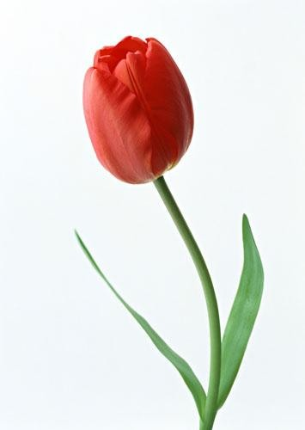

И такой шум на полянке стоит. Проснулось от этого шума Солнышко:
- Хватит уже там, чего расшумелись! Пора просыпаться, хорошенько вы за зиму выспались!
- А ведь и точно, - удивились цветы, - посмотрите, снег уже давно растаял на нашей полянке, пора и нам просыпаться и людей красотой своей радовать.
Сказали так цветы, распустили свои бутончики и потянулись поскорее к теплому весеннему солнышку.

Красота!!!

